MFB FELSZERELÉSE 1047 SOROZATÚ (TAURUS) VILLAMOS MOZDONYOKRA

JÓVÁHAGYÁSI TÍPUSTERV

MŰSZAKI LEÍRÁS

A dokumentum a Prolan Zrt. szellemi tulajdonát képezi  
©Copyright Prolan Zrt.

Minden jog fenntartva. Jelen dokumentumot, illetve annak részeit tilos reprodukálni, adatrögzítő rendszerben tárolni,   
bármilyen formában vagy eszközzel másolni a Prolan Zrt. engedélye nélkül.

Tartalomjegyzék

1. Általános ismertetés 4

2. A MFB legfontosabb szolgáltatásai 5

2.1. Mozdonykövetés 5

2.2. Mozdonyszemélyzet nyilvántartása 5

2.3. Szolgálati menetrend 5

2.4. Vontatási teljesítmények 6

2.5. Villamos teljesítményfelvétel 6

2.6. A villamos mozdony üzemállapot-felügyelet 6

2.7. A Tabletek tápellátása 6

3. A Mozdony Fedélzeti Berendezés ismertetése 7

3.1. A MFB főbb egységei 7

3.1.1. A fedélzeti számítógép 7

3.1.2. Fedélzeti monitor 8

3.1.3. Tablet dokkoló 8

3.1.4. Kombinált GSM/GPS antenna 8

3.2. A megvalósítandó funkciók 8

3.2.1. Primer villamos fogyasztás mérés 8

3.2.2. Mérések, jelzések 8

3.2.3. Tápellátás 9

4. Funkcionális specifikáció 10

4.1. Információforrások: 10

4.1.1. GPS-vevő által szolgáltatott adatok: 10

4.1.2. MFB Fedélzeti monitor (LCD kijelző és nyomógombos tasztatúra) 10

4.1.3. CAN busz 11

4.1.4. Ethernet hálózat 11

4.1.5. GSM modem 11

4.1.6. GPS 13

4.2. A MFB specifikációja 14

4.2.1. A mozdony központi felügyeletének megvalósításához és a menetigazolvány készítéshez kapcsolódó funkciók: 14

4.2.2. Diagnosztika 15

4.2.3. Egyéb 15

5. Kapcsolódás az üzemelő villamos mozdonyhoz 16

5.1. A mozdonyfedélzeti-berendezés egységeinek telepítése 16

5.2. Energiaellátás 16

6. A MFB kezelése, oktatás 17

7. Adatlapok 18

# Általános ismertetés

Jelen ismertető a MÁV – START Zrt. tulajdonában lévő villanymozdonyokra illetve az általa üzemeltetett villamos motorvonatokra telepítendő

*Tablet dokkolóval kiegészített* ***M****ozdony* ***F****edélzeti* ***B****erendezés (MFB)*

típusdokumentációja, mely az 1047-es sorozatú villamos mozdonyokra történő telepítést mutatja be

# A MFB legfontosabb szolgáltatásai

* A mozdony mindenkori helyzetének felügyelete, és ez által a mozdonyirányítók munkájának támogatása (mozdonykövetés funkció).
* A vontatási adatok gyűjtése, tárolása, központba küldése a menetigazolvány gépi úton való automatikus vezetésének támogatása (elektronikus menetigazolvány).
* Opcionális lehetőség, hogy CAN buszon keresztül begyűjti a mozdonyvezérlő elektronikától:
* A villamos teljesítményfelvétel pillanatértékét,
* Járműdiagnosztikai adatokat,
* Ethernet hálózaton keresztül biztosítja a mozdonyvezetői tablet és az MFB közötti adatátviteli kapcsolatot
* A Tablet tápellátását dokkolt állapotban.
* Mozdonyvezetők mobil telefonjának töltését a dokkoló USB töltőaljzatán keresztül.

A fedélzeti számítógép felszerelése, és a rendszer üzembe helyezése után, adatokat szolgáltat a jármű egységeinek üzemi jellemzőiről a helyszínen – megjelenítve azokat a fedélzeti monitorokon. A begyűjtött adatokat GSM telefonhálózaton keresztül elküldi a központi adatfeldolgozó szerver számára és fogadja a központból az aktuális szolgálati menetrendet, a korlátozásokat és EVTK adatokat.

A mozdony elektronika szekrényébe kerül beépítésre a MFB központi elektronikája.

## Mozdonykövetés

A villamos mozdony pillanatnyi helyzetét a fedélzeti számítógép a mozdony tetőre erősített GPS antenna jele alapján határozza meg. A villamos mozdony mindenkori tartózkodási helye a MFB aktív fedélzeti monitorán leolvasható. A „MFB műszaki követelmény dokumentuma vasúti villamos vontatójárművekre, motorvonatokra vezérlőkocsikra v.6.0 - 2007.” című specifikáció 7-es fejezetében részletesen rögzíti, hogy mely vasúti objektum meghaladása, vagy egyéb esemény hatására küldjön (és milyen tartalmú) GPRS csomagot a központi felügyeleti helyekre, a mozdony tetején a hossztengelyének közepén felszerelt kombinált antenna segítségével - GSM hálózaton keresztül.

## Mozdonyszemélyzet nyilvántartása

A MFB mikroszámítógépéhez kapcsolt fedélzeti monitorok szolgálnak a mozdonyszemélyzettel való kapcsolattartás céljára.

Személyzetváltáskor a régi, és az új személyzet ezeken keresztül tud ki-, illetve bejelentkezni (a proxy-mity kártya beolvasásával, vagy a vasúti törzsszámuk beírásával) nyilvántartás céljából. Az MFB fedélzeti monitorának billentyűzetén keresztül kell megadni a vonatadatokat.

## Szolgálati menetrend

A mozdony vezetőállásain elhelyezésre kerülő Tabletek, és a MFB monitorai szolgálnak az eMIG szerverről letöltésre kerülő elektronikus szolgálati menetrend megjelenítésére.

## Vontatási teljesítmények

A vontatási teljesítmények nyilvántartása a központi szerveren történik – a MFB-től származó adatok alapján. Ilyen módon a MFB hozzájárul az elektronikus menetigazolvány készítéséhez.

## Villamos teljesítményfelvétel

Az MFB CAN buszon keresztül csatlakozik a mozdony központi járművezérlő elektronikájához. Fogadja a mért értékek alapján kiszámított, a mozdony által a felsővezetéki hálózatból felvett villamos teljesítmény integrált értékét. A kapott értékeket felküldi a mozdony felügyeleti szervernek.

## A villamos mozdony üzemállapot-felügyelet

A MFB a villamos mozdony különféle üzemelési állapotát jelentő információkat CAN buszon keresztül fogadja a mozdony központi járművezérlő elektronikájától. A MFB feladata a CAN buszon keresztül fogadott állapotjelzésekhez tartozó eseményüzenetek megjelenítése, azok feldolgozása, és felküldése a szervernek. A főbb gépegységek üzemelési idejének figyelése, az üzemórák műszakonkénti, illetve összesített értékének meghatározása a felsőbb szinten (szerver) történik.

## A Tabletek tápellátása

A mozdonyvezetők tablet dokkolójának tápellátását a MFB kijelzőinek energiaellátási áramköréről üzemelő tápegységek biztosítják (a mozdony akkufőkapcsolojának bekapcsolt állapotában.) A mozodony névleges 110VDC akkufeszültségéből a tápegység 14,5VDC-t állít elő.

# A Mozdony Fedélzeti Berendezés ismertetése

Az 1048 sorozatú villamos mozdony távfelügyeletének megvalósításához- figyelembe véve a konstrukcióját –a következő egységek beépítése szükséges:

A villamos mozdony tetejére:

* kombinált antenna

A villamos mozdony tetőzete alá:

* GPS erősítő

A vezetőállásokon:

* fedélzeti monitor

A mozdony villamos szekrényébe:

* a fedélzeti számítógép, és a
* mozdony fedélzeti rendszer kiegészítő elemei

## A MFB főbb egységei

### A fedélzeti számítógép

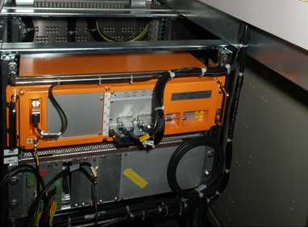

MFB elektronika RACK

A MFB központi elektronikája egy szerelt 19”-os euro-rackben a mozdony villamos szekrényben a szerelőkeret szabad részébe kerül elhelyezésre.

Kábeleken keresztül kapcsolódnak a fedélzeti számítógép áramköreihez a fedélzeti monitorok és a GPS/GSM antenna, a mozdony vezérlő elektronikája, és a mozdonyvezetői tabletek (dokkolói).

### Fedélzeti monitor

A mozdony mindkét végén, a vezetőasztal fölé kerül beépítésre. Feladata információ-beviteli lehetőség biztosítása a fedélzeti számítógép felé (mozdonyvezető azonosító kódja, vonatadatok bevitele, stb.), illetve a mérési eredmények megjelenítése, a mozdonyvezető tájékoztatása a mozdony üzemi jellemzőiről (idő, sebessége, hőmérsékleti értékek, és egyéb üzemi-, illetve hibaüzenetek kijelzése).

### Tablet dokkoló

A MFB kijelzők mechanikáját használva 4 db. lf,bkny M5x16 csavar, alátét, és anya segítségével – kell rögzíteni a mozdonyvezetői tablet dokkolóját.

### Kombinált GSM/GPS antenna

A kombinált GSM/GPS antenna a mozdony tetején a mozdony hosszirányú tengelyének közepén van felszerelve a mozdonyon gyárilag kialakított felszerelési pontra. A kombinált antenna műanyag gégecsőbe bújtatott, árnyékolt koax kábeleken csatlakozik a MFB keretvezérlő moduljához.

## A megvalósítandó funkciók

### Primer villamos fogyasztás mérés

Az MFB CAN buszon keresztül csatlakozik, a mozdony központi járművezérlő elektronikájához melyen keresztül fogadja a mérési adatokat. A begyűjtött mérési adatokat felküldi a szervernek.

### Mérések, jelzések

A mozdony üzemi adatait a MFB CAN buszon keresztül kapja a mozdony központi járművezérlő elektronikájától.

Az alábbi jelzések, mérési adatok kerülnek feldolgozásra:

• Jelzések:

Menet / tolatás **üzemmód** váltás

Főmegszakító bekapcsolva

Áramszedő fenn van

Földzárlat

Mozdony áll

• Mérések:

Primer teljesítmény

Fűtési teljesítmény

Pillanatnyi sebesség

Levegő nyomása a fék fővezetékben

Külső hőmérséklet

A mérési adatokat a MFB percenként GPRS táviratok formájában továbbítja a MFR szerver számára. Esemény jellegű változás hatására soron kívüli üzenet képződik.

### Tápellátás

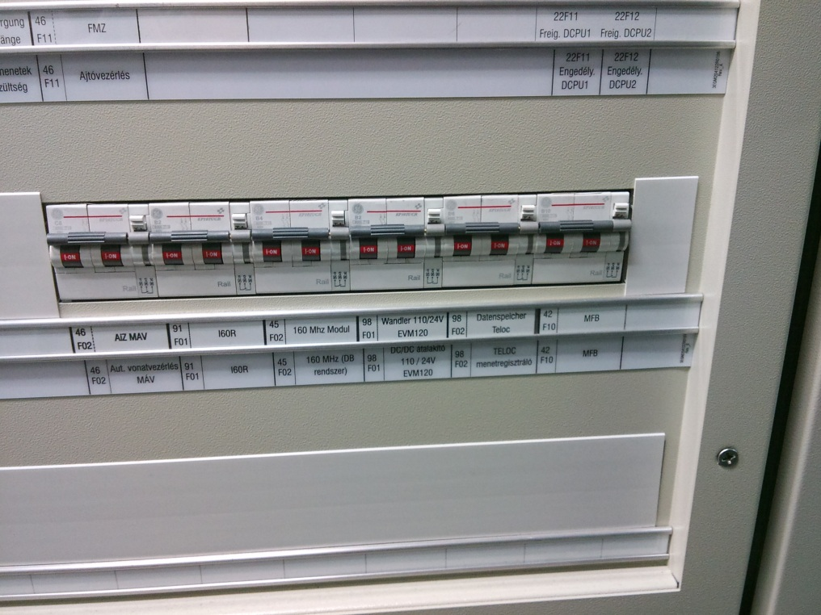

MFB tápellátás kismegszakítója

A MFB tápellátó egysége valamint a MFB fedélzeti monitorai a mozdony névleges 110 VDC feszültségű üzemi áramellátó rendszerének új, kismegszakítóval biztosított leágazásához kapcsolódnak.

Beépített 110/12 V-os tápegység, biztosítja a MFB központi egységének üzemszerű tápellátását.

A mozdonyvezetői tablet tápellátását a MFB fedélzeti monitor energiaellátó kábelére kapcsolódó, fizikailag a mozdonyvezetői asztalban rögzített akkumulátortöltő/tápegység szolgáltatja. (Bontható csatalakozóval szerelt patch kábelen keresztül.)

# Funkcionális specifikáció

## Információforrások:

• Kombinált GPS/GSM-antenna - 1 db

Kathrein TrainAntenna típus:870 10003

* LCD monitor funkcionális billentyűzettel 2db
* CAN busz, és Ethernet hálózat

### GPS-vevő által szolgáltatott adatok:

A GPS vevőtől a MFB minden másodpercben (az 1PPS jel felfutó élénél) lekérdez egy NMEA protokoll szerinti GPRMC táviratot. A táviratból a rendszer a következő információkat használja fel:

• pontos idő (ééhhnn, óóppmm-formátumban)

• földrajzi pozíció (szélesség N/S ffpp.pppp, hosszúság W/E ffpp.pppp-formátumban)

• pillanatnyi sebesség (csomóban, átszámítva km/h-ba)

• érvényes-e a vett GPS távirat (A=érvényes, V=nem érvényes)

A központi szerver a fenti mérési adatokból az alábbi információkat származtatja:

• szolgálat alatt megtett/összegzett út – kilométerben (személyzet-váltásonként törlődik)

• összesen megtett út - kilométerben (soha nem törlődik, „körbe forog”)

### MFB Fedélzeti monitor (LCD kijelző és nyomógombos tasztatúra)

A fedélzeti monitor feladata a mozdonyvezető információkkal való ellátása, adatbevitel lehetővé tétele, és a MFB egyes funkcióinak kiválasztása egy menürendszerből.

Megjelenítendő adatok:

* a bejelentkezett mozdonyvezető neve
* aktuális tevékenység megnevezése
* pontos idő (óó:pp-formátumban) a GPS alapján ill., ha nincs érvényes GPS távirat, akkor (óó:pp-formátumban), és ha érvényes idő sincs, akkor ??:?? jelenik meg az idő helyén
* pillanatnyi sebesség
* külső hőmérséklet

Az alaphelyzetben látható adatokon túl a menürendszer segítségével további információk jeleníthetők meg. Pl.: szolgálatváltás (szolgálat felvétel, leadás és váltás), vonatadatok, stb.

### CAN busz

A MFB szabványos CAN buszon CANopen protokollon fogadja az adatokat a mozdony központi járművezérlő elektronikájától melyek az alábbiak:

• Jelzések:

Menet / tolatás üzemmód váltás

Főmegszakító bekapcsolva

Áramszedő fenn van

Földzárlat

• Mérések:

Primer teljesítmény

Fűtési teljesítmény

Pillanatnyi sebesség

Levegő nyomása a fék fővezetékben

Külső hőmérséklet

### Ethernet hálózat

Új FC kártya a mozdonyvezetői tablettel Ethernet hálózaton kommunikálni. A tablet így teljes funkcionalitással működik a MFB megjelenítőjeként – megkapja az MFB-től a GPS adatokat,.

* mobiltelefon töltés a tablet dokkoló USB aljzatán keresztül.

### GSM modem

A GSM modem lehetővé teszi a MFB számára a kapcsolattartást a központi szerverrel. Elküldi az előre meghatározott eseményekhez tartozó üzeneteket, a mérési értékeket, illetve az üzemi adatokat GPRS táviratok formájában, és parancsokat fogad a központtól.

a.) Ciklikus adatküldés – meghatározott időnként küld adatcsomagokat a fedélzeti számítógép a szerver számára

• Konkrét mérési értékeket:

primer teljesítmény

fűtési teljesítmény

pillanatnyi sebesség

külső hőmérséklet

levegőnyomás a fék-fővezetékben

• üzemállapot jelzések:

menet/tolatási helyzet

a mozdony áll. (GPS sebességjel alapján képzett)

főmegszakító bekapcsolva

áramszedő fenn

b.) Események, amelyek táviratok azonnali küldését kiváltják:

|  |  |  |  |
| --- | --- | --- | --- |
| **KÓD** | **Megnevezés** | **KÓD** | **Megnevezés** |
| 1 | Mozdony elindult | 606 | Üzemképtelen jármű kezdete, segélygép kérés: Hajtómű / vontatómotor hiba |
| 2 | Mozdony megállt | 607 | Üzemképtelen jármű kezdete, segélygép kérés: Vezérlési hiba miatt |
| 3 | Villamos mozdony főmegszakítója BEKAPCSOLT | 608 | Üzemképtelen jármű kezdete, segélygép kérés: Segédüzemi hiba miatt |
| 4 | Villamos mozdony főmegszakítója KIKAPCSOLT | 609 | Üzemképtelen jármű kezdete, segélygép kérés: |
| 100 | Mozdonyvezető bejelentkezik: mozdonyvezető azonosító megadásával | 610 | Rendkívüli megállás |
| 102 | Mozdonyvezetők szolgálatot váltanak: új mozdonyvezető azonosító megadásával | 611 | Segélykérés: Mozdonyvezető rosszulléte miatt |
| 109 | Mozdonyvezető kijelentkezik | 612 | Segélykérés: Pályahiba miatt |
| 150 | Szolgálati rend lekérdezése | 613 | Segélykérés: Jármű hiba miatt gépcsere kérése |
| 160 | Adatlekérés | 614 | Segélykérés: A utas rosszulléte miatt mentő kérése |
| 201 | Vonatazonosító vonathoz rendelése vonatazonosító és ország kód megadásával | 615 | Segélykérés: Rongálás miatt rendőr kérése |
| 202 | Vonattovábbítás típus megadása | 620 | MFB műszaki hiba |
| 203 | Elegytömeg rögzítése | 650 | Mért műszaki jellemzők kritikus értéke |
| 204 | Személykocsi tengelyszám rögzítése | 701 | Gépkísérés kezdete |
| 207 | Tolatás menet kapcsoló MENET állásba kapcsolják | 709 | Gépkísérés vége |
| 209 | Vonatszám vonatról leválasztás | 941 | További dolgozó feladata: Pilóta |
| 291 | A jármű jelentési körzetbe érkezett | 975 | Üzleti célú várakozás, technikai azonosító megadásával |
| 292 | A jármű jelentési körzetet elhagyta | 977 | További dolgozó feladata: Típusismeret |
| 301 | Tolatási rendelkezésre állás kezdete, technikai azonosító megadásával | 978 | További dolgozó feladata: Gyakornok |
| 303 | Tolatás menet kapcsoló TOLAT állásba kapcsolják | 979 | Üzleti célú várakozás (csak megrendelővel) vége |
| 309 | Tolatási rendelkezésre állás vége | 998 | Fékpróba kezdete |
| 509 | Üzemképtelen jármű vége | 999 | Fékpróba vége |
| 600 | Üzemképtelen jármű kezdete, segélygép kérés: | 1000 | Mozdonyszemélyzet ellenőrzés (további dolgozók feladatköre) |
| 601 | Üzemképtelen jármű kezdete, segélygép kérés: Légsűrítő / levegő ellátási hiba miatt | 1001 | Nem mozdonyszemélyzet ellenőrzés (további dolgozók feladatköre) |
| 602 | Segélygép kérés: Áramszedő törés miatt | 1002 | További dolgozó bejelentkezése |
| 603 | Üzemképtelen jármű kezdete, segélygép kérés: Tűz miatt | 1003 | További dolgozó kijelentkezése |
| 604 | Üzemképtelen jármű kezdete, segélykérés: Vonat szétszakadt | 1006 | További UIC megadás (együtt közlekedő járművek megadása) |
| 605 | Üzemképtelen jármű kezdete, segélygép kérés: Futómű hiba miatt | 1008 | Mozdonyszemélyzet ellenőrzést végző átveszi a mozdony vezetését |
| 976 | További dolgozó feladata: Vonalismeret | 1009 | Mozdonyszemélyzet ellenőrzését végző visszaadja a mozdony vezetését a mozdonyvezetőnek |
|  |  |  |  |

### GPS

• Dátum, és idő meghatározása

• A mozdony pillanatnyi földrajzi helyzetének meghatározása

• A mozdony pillanatnyi sebességének, és haladási irányának meghatározása

## A MFB specifikációja

### A mozdony központi felügyeletének megvalósításához és a menetigazolvány készítéshez kapcsolódó funkciók:

#### GPS fogadása

A MFB elektronika keretvezérlő kártyáján található GPS vevő szolgáltatja a rendszer, és ezáltal, a mozdony mindenkori pozíció adatait, és a pontos időt soros porti interfésszel. A GPS koordináták a kártyán futó bármely alkalmazás számára elérhetőek.

#### GSM/GPRS kommunikáció

A MFB elektronika keretvezérlő kártyáján található GSM/GPRS modem biztosítja a mozdonyfedélzeti rendszer számára a rádiós kapcsolatot. Az IP stacket a Linux szolgáltatja. A keretvezérlő kártya rendelkezik a megfelelő diagnosztikai szoftverrel, mely az IP kapcsolatot figyeli, és hiba esetén helyreállítja azt.

#### Belső memória adattároláshoz

A keretvezérlő kártyán microSD kártya található mely min. 8 GB mennyiségű adat biztonságos tárolására alkalmas. Az SD kártya eltávolítható, és SD kártyaolvasó modul segítségével PC-n is olvasható.

#### Mozdonyvezető azonosítása RFID (proxymity) kártyával

A fedélzeti kijelző beépített RFID kártyaolvasót tartalmaz, mely alkalmas a MÁV-nál rendszeresített (többféle kódolású) azonosító kártyák olvasására. A beolvasott kódot a megjelenítő a keretvezérlőnek továbbítja, mely továbbküldi azt a központi MFR szervernek dekódolásra. a szerveren történt azonosítás eredménye megjelenik a MFB monitor kijelzőjén.

#### MMI kezelés (kijelző, billentyűzet)

Ipari környezetbe tervezett megjelenítő terminál valósítja meg a helyi kezelés lehetőségét. 320x240-es megjelenítője alkalmas a követelményekben megfogalmazott képernyőtervek megjelenítésére. Billentyűzete ergonomikus, és könnyű adatbevitelt tesz lehetővé. A kijelző állítható háttérvilágítással és éjszakai/nappali üzemmóddal rendelkezik.

#### Eseményképzés, küldés

A MFB elektronika keretvezérlő kártyáján az eseményképzésért felelős taszk képzi az eseményeket a CAN busztól és a megjelenítő(k)től kapott adatváltozások alapján. Az események az SD kártyára kerülnek tárolásra. Egy másik taszk ezekből az esemény fájlokból küldi fel, az új, még el nem küldött adatokat az MFR szervernek.

#### Jelentési körzetek elérése

A MFB elektronikában, a keretvezérlő kártyán az esemény körzet figyelő taszk a GPS koordináták és a jelentési körzeteket tartalmazó térinformatikai adatbázis egymásra illesztésével figyeli, hogy mikor kell eseményt generáltatni. Jelentési körzet elérésekor az eseményképzést és továbbítást az eseményképző taszk látja el.

#### Segélykérés, riasztás

A megjelenítőn látható menürendszerből aktiválható a segélykérés/riasztás menüpont. A mozdonyvezető itt választja ki a letárolt listából a valós eseményhez tartozó üzenetet. A keretvezérlő modul értelmezi a mozdonyvezetői beavatkozásokat, így generál egy riasztás-eseményt a megjelenítő taszk az eseményképzőn keresztül.

#### Külső levegő hőmérsékletének mérése

A MFB CAN-buszon fogadja a mozdony eredeti hőmérőjétől származó pillanat értékeket, melyeket továbbít az MFR rendszerhez.

#### Sebességmérés (a beépített sebességmérő jele alapján)

A MFB CAN-buszon fogadja a mozdony sebességmérő egységtől származó adatokat melyeket továbbít az MFR rendszerhez.

#### Villamos fogyasztásmérés

A MFB CAN-buszon fogadja a mozdonytól származó adatokat, melyeket továbbít az MFR rendszerhez.

#### Kommunikáció a mozdonyvezetői tablettel

A csatlakoztatott mozdonyvezetői tablet Ethernet hálózaton, a MFB-n keresztül van kapcsolatban eMIG szerverrel. Innen kapja az aktuális szolgálati menetrendet, EVTK adatokat, korlátozások információit.

### Diagnosztika

#### Működési teszt

Jelszóval védett menüből, vagy WEB felületen keresztül érhetők el a teszt funkciók.

### Egyéb

#### RS485

A MFB elektronikájának CAN gateway kártyáján található egy galvanikusan leválasztott interfész. A specifikációban megadott adatokat továbbítja, a megadott protokollon keresztül. ( Alapvetően szerviz célokat szolgál.)

# Kapcsolódás az üzemelő villamos mozdonyhoz

## A mozdonyfedélzeti-berendezés egységeinek telepítése

A mozdonyfedélzeti-berendezés egységei részben számukra védelmet biztosító helyekre, vagy megfelelő tokozatba építve kerülnek felszerelésre.

* A mozdony fedélzeti számítógép a mozdony villamos vezérlőszekrényében 19” rackbe szerelve kerül beépítésre.
* A kombinált GSM/GPS antenna a tetőn a mozdony hossztengelyének közepére kerül felszerelésre.
* Az antenna GSM csatlakozója, és a GPS erősítő kimenete árnyékolt koax kábeleken keresztül csatlakozik a fedélzeti számítógép intelligens keretvezérlő moduljához. Közvetlenül az antenna alá kialakított szerelőlemezhez kell rögzíteni a GPS erősítőt.
* Az adatbevitel lehetőségét, és a mozdonyvezető tájékoztatását biztosító fedélzeti monitort a mozdony mindkét végén, a vezetőasztalhoz kell elhelyezni. Fóliatasztatúrája ellenáll a kezeléssel járó igénybevételeknek. A tápellátó-, és az adatkábel kábelcsatornában jut el a MFB fedélzeti számítógép elektronika szekrényétől a kijelzőhöz – az ott lévő bontható csatlakozókig.
* A mozdonyvezetői tablet dokkolóinak elhelyezését MFB monitorainak felfogatásával együtt kell megoldani.

## Energiaellátás

A MFB áramellátó rendszere egy, a mozdony 110 VDC tápellátó rendszerében kialakított független, kismegszakítóval biztosított leágazásról üzemel.

# A MFB kezelése, oktatás

Az üzemeltetési reszortosokat, gépészeti vonalellenőröket és az oktatótiszteket el kell látni a MFB használatára vonatkozó ismeretekkel.

Az oktatás alapja a MFB felhasználói kézikönyv, és egy interaktív oktató program.

A program személyi számítógépen Windows környezetben futtatható. Az interaktív program kezelése a kurzor mozgatásával és a megfelelő helyre történő kattintással lehetséges.

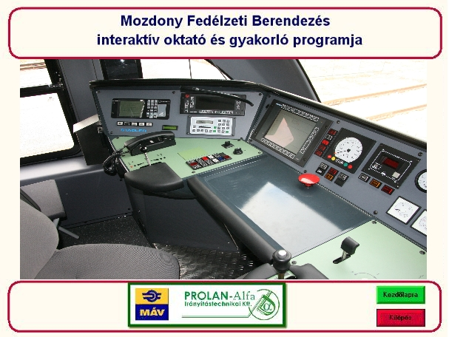

# Adatlapok

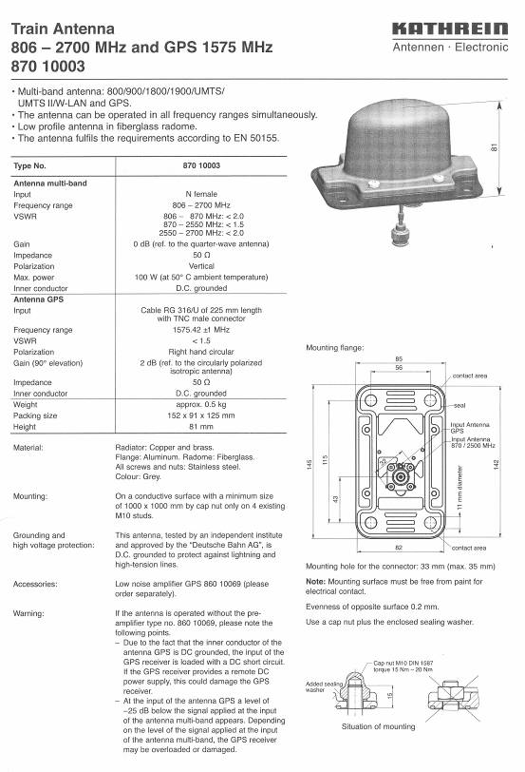

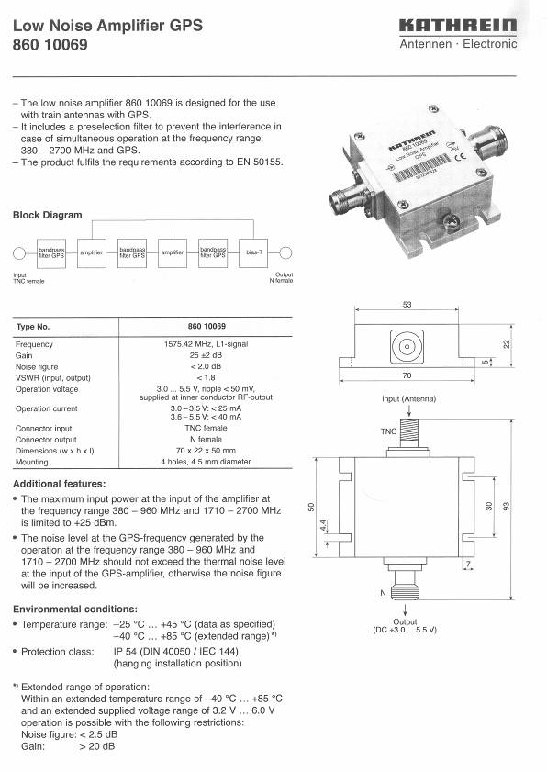

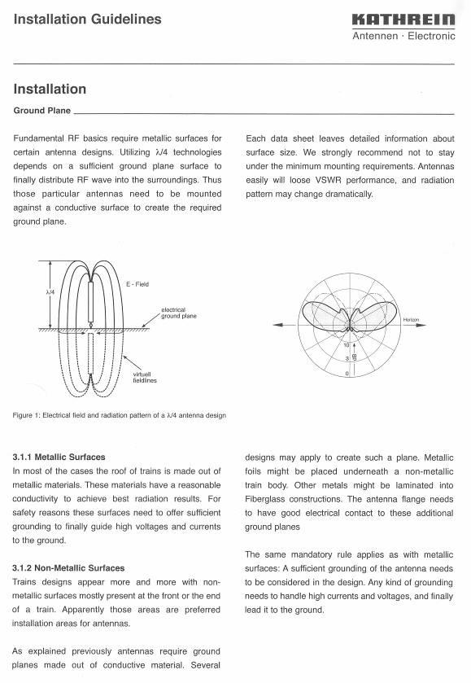

Tájékoztató az

MFB szoftver specifikációjáról

Tartalomjegyzék

1. Általános ismertetés 4

2. A MFB legfontosabb szolgáltatásai 5

2.1. Mozdonykövetés 5

2.2. Mozdonyszemélyzet nyilvántartása 5

2.3. Szolgálati menetrend 5

2.4. Vontatási teljesítmények 6

2.5. Villamos teljesítményfelvétel 6

2.6. A villamos mozdony üzemállapot-felügyelet 6

2.7. A Tábla PCek tápellátása 6

3. A Mozdony Fedélzeti Berendezés ismertetése 7

3.1. A MFB főbb egységei 7

3.1.1. A fedélzeti számítógép 7

3.1.2. Fedélzeti monitor 8

3.1.3. Tábla PC dokkoló 8

3.1.4. Kombinált GSM/GPS antenna 8

3.2. A megvalósítandó funkciók 8

3.2.1. Primer villamos fogyasztás mérés 8

3.2.2. Mérések, jelzések 8

3.2.3. Tápellátás 9

4. Funkcionális specifikáció 10

4.1. Információforrások: 10

4.1.1. GPS-vevő által szolgáltatott adatok: 10

4.1.2. MFB Fedélzeti monitor (LCD kijelző és nyomógombos tasztatúra) 10

4.1.3. CAN busz 11

4.1.4. Ethernet hálózat 11

4.1.5. GSM modem 11

4.1.6. GPS 13

4.2. A MFB specifikációja 14

4.2.1. A mozdony központi felügyeletének megvalósításához és a menetigazolvány készítéshez kapcsolódó funkciók: 14

4.2.2. Diagnosztika 15

4.2.3. Egyéb 15

5. Kapcsolódás az üzemelő villamos mozdonyhoz 16

5.1. A mozdonyfedélzeti-berendezés egységeinek telepítése 16

5.2. Energiaellátás 16

6. A MFB kezelése, oktatás 17

7. Adatlapok 18

# Általános ismertetés

Jelen ismertető a MÁV – START Zrt. tulajdonában lévő villanymozdonyokra illetve az általa üzemeltetett villamos motorvonatokra telepítendő

*Tábla PC dokkolóval kiegészített* ***M****ozdony* ***F****edélzeti* ***B****erendezés (MFB)*

szoftver specifikációja.

A Mozdony Fedélzeti Berendezés olyan ipari berendezés amely a vasúti járműveken az alábbi fő feladatokat látja el:

A. elvégzik az alábbi mérési, adatgyűjtési feladatokat:

1. Folyamatosan képes a jármű pozíciójának meghatározására a mért GPS koordinátája alapján.

2. Folyamatosan képes mérni a GPS információk alapján a jármű pillanatnyi sebességét (GPS sebesség).

3. Folyamatosan képes mérni a jármű sebességmérő rendszere által szolgáltatott adatok alapján a jármű sebességét (TELOC – vagy azzal egyénértékű – sebesség mérése).

4. Regisztrálja dízel járművek esetében a gázolaj tartály szintjét, annak fogyását, villamos járművek esetében a villamos energia felhasználást.

5. Folyamatosan képes a jármű fék fővezeték nyomásának mérésére.

6. Folyamatosan képes a főmegszakító állapotának rögzítése villamos járművek esetében.

7. Folyamatosan képes a dízelmotor fordulatjel mérésére dízel járművek esetében.

8. Folyamatosan képes Menet – tolatás kapcsoló állapotának rögzítése.

9. Folyamatosan képes Külsőhőmérséklet mérése.

10. Folyamatosan képes a villamos fűtésre alkalmas járművek esetében a fűtési kontaktor állapotának rögzítésére.

11. Folyamatosan képes a jármű akkumulátor főkapcsoló állapotának rögzítésére (a töltés megléte nem elegendő).

12. Tábla PC Mozdonyvezetői Asszisztens szoftverrel együttműködik,

B. GSM lefedettségtől függően online és offline kétirányú kommunikációs kapcsolatot biztosít a központi szerverrel:

12. Az 1-11. pontban kapott információkat továbbítja a központi szerverre.

13. Központi szerverről adatokat fogad.

14. Információkat megjeleníti a kijelzőjén a mozdonyvezetőnek.

15. Önálló kijelzővel rendelkezik, amelyen a mozdonyvezető adatot rögzít, és fogad.

16. Ethernet kapcsolaton keresztül kommunikál a mozdonyvezetői Tábla PC-vel.

17. Alkalmas a jármű vezetőállásán tartózkodók beazonosítására.

18. Szoftver központilag frissíthető.

19. GPS és egyéb vezérlő adatok alapján üzeneteket generál a központi rendszer számára.

A berendezés többrétegű szoftvere az alábbi platformok igénybevételével került kifejlesztésre

* LINUX alapú operációs rendszer
* RENESAS mikrokontroller hardver specifikus processzor program
* C, C++ felhasználó programok, modulok
* közösségi közlekedésben alkalmazott járművek közlekedését GPS alapon nyomkövető és GPRS és 3G és 4G kommunikációt megvalósító szoftver modulok

# A MFB legfontosabb szolgáltatásai

* A mozdony mindenkori helyzetének felügyelete, és ez által a mozdonyirányítók munkájának támogatása (mozdonykövetés funkció).
* A vontatási adatok gyűjtése, tárolása, központba küldése a menetigazolvány gépi úton való automatikus vezetésének támogatása (elektronikus menetigazolvány).
* Opcionális lehetőség, hogy CAN buszon keresztül begyűjti a mozdonyvezérlő elektronikától:
* A villamos teljesítményfelvétel pillanatértékét,
* Járműdiagnosztikai adatokat,
* Ethernet hálózaton keresztül biztosítja a mozdonyvezetői Tábla PC és az MFB közötti adatátviteli kapcsolatot
* A Tábla PC tápellátását dokkolt állapotban.
* Mozdonyvezetők mobil telefonjának töltését a dokkoló USB töltőaljzatán keresztül.

A fedélzeti számítógép felszerelése, és a rendszer üzembe helyezése után, adatokat szolgáltat a jármű egységeinek üzemi jellemzőiről a helyszínen – megjelenítve azokat a fedélzeti monitorokon. A begyűjtött adatokat GSM telefonhálózaton keresztül elküldi a központi adatfeldolgozó szerver számára és fogadja a központból az aktuális szolgálati menetrendet, a korlátozásokat és EVTK adatokat.

A mozdony elektronika szekrényébe kerül beépítésre a MFB központi elektronikája.

## Mozdonykövetés

A MFB-vel felszerelt vasúti jármű pillanatnyi helyzetét a fedélzeti számítógép a mozdony tetőre erősített GPS antenna jele alapján határozza meg. A villamos mozdony mindenkori tartózkodási helye a MFB aktív fedélzeti monitorán leolvasható.

Az alábbi szerkezetű adatbázissal kerül feltöltésre a MFB-ékre a jelentési körzetek adati. A jelentési körzetbe való belépéskor és kilépéskor kell a járműnek az adatrekordot elküldenie.

|  |  |  |
| --- | --- | --- |
| Szélesség (Fok_perc_sec) | Hosszúság  (fok_perc_sec) | Jelentési körzet sugara  (méter) |
| BCD  0-99999999 | BCD  0-9999999999 | BCD  0 - 9999 |
| 472959 | 190129 | 1000 |
| 472753 | 190116 | 2000 |
| 472811 | 190549 | 500 |
| 472807 | 190523 | 3500 |

A MFB-t úgy kell megtervezni, hogy szélesség és hosszúság koordinátákat valamint a jelentési körzet sugarát tartalmazó adattáblát, max 5000 rekorddal , a háttér memória tárolóban tudja tárolni.

A pozíció adattáblát a szoftverfrissítéssel megegyező módon a GSM – GSM-R kommunikáción keresztül kell tudni frissíteni. A Megrendelő biztosítja a az adattáblát az MFB feltöltéshez, amely meghatározza, hogy mely vasúti objektum meghaladása, vagy egyéb esemény hatására küldjön (és milyen tartalmú) GPRS csomagot a központi felügyeleti helyekre, a mozdony tetején a hossztengelyének közepén felszerelt kombinált antenna segítségével - GSM hálózaton keresztül.

## Mozdonyszemélyzet nyilvántartása

A MFB mikroszámítógépéhez kapcsolt fedélzeti monitorok szolgálnak a mozdonyszemélyzettel való kapcsolattartás céljára.

Személyzetváltáskor a régi, és az új személyzet ezeken keresztül tud ki-, illetve bejelentkezni (a proxy-mity kártya beolvasásával, vagy a vasúti törzsszámuk beírásával) nyilvántartás céljából. Az MFB fedélzeti monitorának billentyűzetén keresztül kell megadni a vonatadatokat.

## Szolgálati menetrend

A mozdony vezetőállásain elhelyezésre kerülő Tábla PCek, és a MFB monitorai szolgálnak az eMIG szerverről letöltésre kerülő elektronikus szolgálati menetrend megjelenítésére.

## Vontatási teljesítmények

A vontatási teljesítmények nyilvántartása a központi szerveren történik – a MFB-től származó adatok alapján. Ilyen módon a MFB hozzájárul az elektronikus menetigazolvány készítéséhez.

## Villamos teljesítményfelvétel

Az MFB CAN buszon keresztül csatlakozik a mozdony központi járművezérlő elektronikájához. Fogadja a mért értékek alapján kiszámított, a mozdony által a felsővezetéki hálózatból felvett villamos teljesítmény integrált értékét. A kapott értékeket felküldi a mozdony felügyeleti szervernek.

Villamos vontatási teljesítmény mérés zárt hálózatú mérés MFB oldali rendszerének tovább fejlesztése és az ahhoz szükséges NOBO tanúsítás megszerzése.

## A villamos mozdony üzemállapot-felügyelet

A MFB a villamos mozdony különféle üzemelési állapotát jelentő információkat CAN buszon keresztül fogadja a mozdony központi járművezérlő elektronikájától. A MFB feladata a CAN buszon keresztül fogadott állapotjelzésekhez tartozó eseményüzenetek megjelenítése, azok feldolgozása, és felküldése a szervernek. A főbb gépegységek üzemelési idejének figyelése, az üzemórák műszakonkénti, illetve összesített értékének meghatározása a felsőbb szinten (szerver) történik.

## A Tábla PCek tápellátása

A mozdonyvezetők Tábla PC dokkolójának tápellátását a MFB kijelzőinek energiaellátási áramköréről üzemelő tápegységek biztosítják (a mozdony akkufőkapcsolojának bekapcsolt állapotában.) A mozodony névleges 110VDC akkufeszültségéből a tápegység 14,5VDC-t állít elő.

## Tábla Pc integráció

# Mozdony Fedélzeti Berendezés és a Tábla PC dokkoló közötti kapcsolat kiépítés leírása:

A Megrendelő által biztosított a Tábla PC dokkoló mechanikus rész és elektronika felhasználásával kiépítésre került a Tábla PC-ék és a Mozdony Fedélzeti Berendezések közötti adatkapcsolat hardver elemei. A Tábla PC tápellátást önálló tápegység biztosítja.

A Tábla PC adatkapcsolatának biztosítása a Mozdony Fedélzeti Berendezésből.

A Tábla PC és az Mozdony Fedélzeti Berendezés járműre történő felszerelését, illetőleg elektromos tápellátását, valamint adatkapcsolatát a következő blokkdiagramnak megfelelően lesz kiépítve:

Tábla PC dokkoló felszerelése integrálása a Mozdony Fedélzeti Berendezéssel.

.

Szállító feladata az adatkapcsolat kiépítéshez szükséges Mozdony Fedélzeti Berendezés FC kártyájának cseréje, amelynek csereszabatosnak kell a jelenlegi FC kártyával, azaz a fejlesztés után a régi kártya a Mozdony Fedélzeti Berendezésbe visszahelyezhető és azzal a Mozdonyfedélzeti Berendezésnek üzemeltethetőnek kell maradnia.

A tervezéshez a Megrendelő 1 db Mozdonyfedélzeti berendezést 1 db Tábla PC-t és dokkoló dokumentációját és a dokkolókat, dokkoló elektronikáját biztosítja.

A tervek jóváhagyását követően a Vállalkozó beszerzi, illetve legyárt(tat)ja a szükséges alkatrészeket, részegységeket, majd ezeket előre egyeztetett időpontban felszereli a kijelölt járművek vezető állásaira.

Az MFB és a Tábla PC közötti kommunikációt Ethernet kapcsolaton keresztül fog megvalósulni. Ez lehetővé teszi az adatkapcsolat több tízméteres távolságban levő végpontok között történő megvalósítását. Az Mozdony Fedélzeti Berendezés és a Tábla PC-k önálló (lokális) hálózatba szervezését egy Ethernet switch közbeiktatásával fog megvalósulni. A switch a tápellátást a Mozdony Fedélzeti Berendezéstől fogja kapni.

A Tábla PC tápellátása a Mozdony Fedélzeti Berendezésről leágaztatott DC/DC átalakítón keresztül fog megvalósulni 14,5 V 3,5 A töltéssel.

A Mozdony Fedélzeti Berendezés szoftvere alkalmas a Tábla PC-vel való kommunikációra, így a jelenlegi szállítási szerződés terjedelmének nincs szoftver fejlesztési tartalma. A Mozdony Fedélzeti Berendezés a Tábla PC dokkolt állapotát mikrokapcsolóval érzékeli. Dokkolt állapotban folyamatosan biztosítani fogja a Tábla PC tápellátását.

Dokkolt állapotban az Ethernet adatkapcsolaton keresztül Mozdonyfedélzeti Berendezésnek folyamatosan fogja szolgáltatni a Tábla PC irányába:

* GPS adat, körzet adatok, körzet adatok változásáról (eseményvezérelten) információ
* MFB-n rögzített adatokról eseményvezérelt folyamatos adatküldés, bejelentkezett mozdonyvezető státuszadatai, rögzített adatok (dokkolás során előzmények átadása is)
* VTK, Szolgálati menetrend (állományok átadása)
* Üzenetek fogadása, küldése
* MFB menü, szolgálati menetrend, eVTK megjelenítés

Dokkolt állapotban az Ethernet adatkapcsolaton keresztül Mozdonyfedélzeti Berendezésnek folyamatosan kell szolgáltatnia a Tábla PC irányába:

* GSM adatkommunikáció a szerver felé

## a hangkártya integrációja az utas tájékoztató rend-szerhez

## Zöldhurok integráció

# A Mozdony Fedélzeti Berendezés ismertetése

Az 1048 sorozatú villamos mozdony távfelügyeletének megvalósításához- figyelembe véve a konstrukcióját –a következő egységek beépítése szükséges:

A villamos mozdony tetejére:

* kombinált antenna

A villamos mozdony tetőzete alá:

* GPS erősítő

A vezetőállásokon:

* fedélzeti monitor

A mozdony villamos szekrényébe:

* a fedélzeti számítógép, és a
* mozdony fedélzeti rendszer kiegészítő elemei

## A MFB főbb egységei

### A fedélzeti számítógép



MFB elektronika RACK

A MFB központi elektronikája egy szerelt 19”-os euro-rackben a mozdony villamos szekrényben a szerelőkeret szabad részébe kerül elhelyezésre.

Kábeleken keresztül kapcsolódnak a fedélzeti számítógép áramköreihez a fedélzeti monitorok és a GPS/GSM antenna, a mozdony vezérlő elektronikája, és a mozdonyvezetői Tábla PCek (dokkolói).

### Fedélzeti monitor

A mozdony mindkét végén, a vezetőasztal fölé kerül beépítésre. Feladata információ-beviteli lehetőség biztosítása a fedélzeti számítógép felé (mozdonyvezető azonosító kódja, vonatadatok bevitele, stb.), illetve a mérési eredmények megjelenítése, a mozdonyvezető tájékoztatása a mozdony üzemi jellemzőiről (idő, sebessége, hőmérsékleti értékek, és egyéb üzemi-, illetve hibaüzenetek kijelzése).

### Tábla PC dokkoló

A MFB kijelzők mechanikáját használva 4 db. lf,bkny M5x16 csavar, alátét, és anya segítségével – kell rögzíteni a mozdonyvezetői Tábla PC dokkolóját.

### Kombinált GSM/GPS antenna

A kombinált GSM/GPS antenna a mozdony tetején a mozdony hosszirányú tengelyének közepén van felszerelve a mozdonyon gyárilag kialakított felszerelési pontra. A kombinált antenna műanyag gégecsőbe bújtatott, árnyékolt koax kábeleken csatlakozik a MFB keretvezérlő moduljához.

Meglévő antenna segítségével a 4G kommunikáció lefedettség adottságainak kihasználása. A jelenleg alkalmazott GPRS (2G) kommunikáció fenntartása mellet a hálózati adottságokra épülő 2-3-4G közötti kommunikációs csatorna választás szoftveres támogatása a beépített modem protokolljának figyelembe vételével.

## A megvalósítandó funkciók

### Primer villamos fogyasztás mérés

Az MFB CAN buszon keresztül csatlakozik, a mozdony központi járművezérlő elektronikájához melyen keresztül fogadja a mérési adatokat. A begyűjtött mérési adatokat felküldi a szervernek.

Villamos vontatási teljesítmény mérés zárt hálózatú mérés MFB oldali rendszerének tovább fejlesztése és az ahhoz szükséges NOBO tanúsítás megszerzése.

### Mérések, jelzések

A mozdony üzemi adatait a MFB CAN buszon keresztül kapja a mozdony központi járművezérlő elektronikájától.

Az alábbi jelzések, mérési adatok kerülnek feldolgozásra:

• Jelzések:

Menet / tolatás **üzemmód** váltás

Főmegszakító bekapcsolva

Áramszedő fenn van

Földzárlat

Mozdony áll

• Mérések:

Primer teljesítmény

Fűtési teljesítmény

Pillanatnyi sebesség

Levegő nyomása a fék fővezetékben

Külső hőmérséklet

UIC csatlakozón és kábelen a vasúti járművek közötti analóg kommunikáció rögzítése, adatok küldése a szerverre a meglévő xml módosításával. Szerverről érkező adatok szétválasztása, és azok továbbítása UIC-hang, UIC egyéb műszaki paraméter, Tábla PC és az MFB irányába.

A mérési adatokat a MFB percenként GPRS táviratok formájában továbbítja a MFR szerver számára. Esemény jellegű változás hatására soron kívüli üzenet képződik.

### Tápellátás



MFB tápellátás kismegszakítója

A MFB tápellátó egysége valamint a MFB fedélzeti monitorai a mozdony névleges 110 VDC feszültségű üzemi áramellátó rendszerének új, kismegszakítóval biztosított leágazásához kapcsolódnak.

Beépített 110/12 V-os tápegység, biztosítja a MFB központi egységének üzemszerű tápellátását.

A mozdonyvezetői Tábla PC tápellátását a MFB fedélzeti monitor energiaellátó kábelére kapcsolódó, fizikailag a mozdonyvezetői asztalban rögzített akkumulátortöltő/tápegység szolgáltatja. (Bontható csatalakozóval szerelt patch kábelen keresztül.)

# Funkcionális specifikáció

## Információforrások:

• Kombinált GPS/GSM-antenna - 1 db

Kathrein TrainAntenna típus:870 10003

* LCD monitor funkcionális billentyűzettel 2db
* CAN busz, és Ethernet hálózat

### GPS-vevő által szolgáltatott adatok:

A GPS vevőtől a MFB minden másodpercben (az 1PPS jel felfutó élénél) lekérdez egy NMEA protokoll szerinti GPRMC táviratot. A táviratból a rendszer a következő információkat használja fel:

• pontos idő (ééhhnn, óóppmm-formátumban)

• földrajzi pozíció (szélesség N/S ffpp.pppp, hosszúság W/E ffpp.pppp-formátumban)

• pillanatnyi sebesség (csomóban, átszámítva km/h-ba)

• érvényes-e a vett GPS távirat (A=érvényes, V=nem érvényes)

A központi szerver a fenti mérési adatokból az alábbi információkat származtatja:

• szolgálat alatt megtett/összegzett út – kilométerben (személyzet-váltásonként törlődik)

• összesen megtett út - kilométerben (soha nem törlődik, „körbe forog”)

### MFB Fedélzeti monitor (LCD kijelző és nyomógombos tasztatúra)

A fedélzeti monitor feladata a mozdonyvezető információkkal való ellátása, adatbevitel lehetővé tétele, és a MFB egyes funkcióinak kiválasztása egy menürendszerből.

Megjelenítendő adatok:

* a bejelentkezett mozdonyvezető neve
* aktuális tevékenység megnevezése
* pontos idő (óó:pp-formátumban) a GPS alapján ill., ha nincs érvényes GPS távirat, akkor (óó:pp-formátumban), és ha érvényes idő sincs, akkor ??:?? jelenik meg az idő helyén
* pillanatnyi sebesség
* külső hőmérséklet

Az alaphelyzetben látható adatokon túl a menürendszer segítségével további információk jeleníthetők meg. Pl.: szolgálatváltás (szolgálat felvétel, leadás és váltás), vonatadatok, stb.

### CAN busz

A MFB szabványos CAN buszon CANopen protokollon fogadja az adatokat a mozdony központi járművezérlő elektronikájától melyek az alábbiak:

• Jelzések:

Menet / tolatás üzemmód váltás

Főmegszakító bekapcsolva

Áramszedő fenn van

Földzárlat

• Mérések:

Primer teljesítmény

Fűtési teljesítmény

Pillanatnyi sebesség

Levegő nyomása a fék fővezetékben

Külső hőmérséklet

### Ethernet hálózat

Új FC kártya a mozdonyvezetői Tábla PCtel Ethernet hálózaton kommunikálni. A Tábla PC így teljes funkcionalitással működik a MFB megjelenítőjeként – megkapja az MFB-től a GPS adatokat,.

* mobiltelefon töltés a Tábla PC dokkoló USB aljzatán keresztül.

### GSM modem

A GSM modem lehetővé teszi a MFB számára a kapcsolattartást a központi szerverrel. Elküldi az előre meghatározott eseményekhez tartozó üzeneteket, a mérési értékeket, illetve az üzemi adatokat GPRS táviratok formájában, és parancsokat fogad a központtól.

a.) Ciklikus adatküldés – meghatározott időnként küld adatcsomagokat a fedélzeti számítógép a szerver számára

• Konkrét mérési értékeket:

primer teljesítmény

fűtési teljesítmény

pillanatnyi sebesség

külső hőmérséklet

levegőnyomás a fék-fővezetékben

• üzemállapot jelzések:

menet/tolatási helyzet

a mozdony áll. (GPS sebességjel alapján képzett)

főmegszakító bekapcsolva

áramszedő fenn

Meglévő antenna segítségével a 4G kommunikáció lefedettség adottságainak kihasználása. A jelenleg alkalmazott GPRS (2G) kommunikáció fenntartása mellet a hálózati adottságokra épülő 2-3-4G közötti kommunikációs csatorna választás szoftveres támogatása a beépített modem protokolljának figyelembe vételével.

b.) Események, amelyek táviratok azonnali küldését kiváltják:

|  |  |  |  |
| --- | --- | --- | --- |
| **KÓD** | **Megnevezés** | **KÓD** | **Megnevezés** |
| 1 | Mozdony elindult | 606 | Üzemképtelen jármű kezdete, segélygép kérés: Hajtómű / vontatómotor hiba |
| 2 | Mozdony megállt | 607 | Üzemképtelen jármű kezdete, segélygép kérés: Vezérlési hiba miatt |
| 3 | Villamos mozdony főmegszakítója BEKAPCSOLT | 608 | Üzemképtelen jármű kezdete, segélygép kérés: Segédüzemi hiba miatt |
| 4 | Villamos mozdony főmegszakítója KIKAPCSOLT | 609 | Üzemképtelen jármű kezdete, segélygép kérés: |
| 100 | Mozdonyvezető bejelentkezik: mozdonyvezető azonosító megadásával | 610 | Rendkívüli megállás |
| 102 | Mozdonyvezetők szolgálatot váltanak: új mozdonyvezető azonosító megadásával | 611 | Segélykérés: Mozdonyvezető rosszulléte miatt |
| 109 | Mozdonyvezető kijelentkezik | 612 | Segélykérés: Pályahiba miatt |
| 150 | Szolgálati rend lekérdezése | 613 | Segélykérés: Jármű hiba miatt gépcsere kérése |
| 160 | Adatlekérés | 614 | Segélykérés: A utas rosszulléte miatt mentő kérése |
| 201 | Vonatazonosító vonathoz rendelése vonatazonosító és ország kód megadásával | 615 | Segélykérés: Rongálás miatt rendőr kérése |
| 202 | Vonattovábbítás típus megadása | 620 | MFB műszaki hiba |
| 203 | Elegytömeg rögzítése | 650 | Mért műszaki jellemzők kritikus értéke |
| 204 | Személykocsi tengelyszám rögzítése | 701 | Gépkísérés kezdete |
| 207 | Tolatás menet kapcsoló MENET állásba kapcsolják | 709 | Gépkísérés vége |
| 209 | Vonatszám vonatról leválasztás | 941 | További dolgozó feladata: Pilóta |
| 291 | A jármű jelentési körzetbe érkezett | 975 | Üzleti célú várakozás, technikai azonosító megadásával |
| 292 | A jármű jelentési körzetet elhagyta | 977 | További dolgozó feladata: Típusismeret |
| 301 | Tolatási rendelkezésre állás kezdete, technikai azonosító megadásával | 978 | További dolgozó feladata: Gyakornok |
| 303 | Tolatás menet kapcsoló TOLAT állásba kapcsolják | 979 | Üzleti célú várakozás (csak megrendelővel) vége |
| 309 | Tolatási rendelkezésre állás vége | 998 | Fékpróba kezdete |
| 509 | Üzemképtelen jármű vége | 999 | Fékpróba vége |
| 600 | Üzemképtelen jármű kezdete, segélygép kérés: | 1000 | Mozdonyszemélyzet ellenőrzés (további dolgozók feladatköre) |
| 601 | Üzemképtelen jármű kezdete, segélygép kérés: Légsűrítő / levegő ellátási hiba miatt | 1001 | Nem mozdonyszemélyzet ellenőrzés (további dolgozók feladatköre) |
| 602 | Segélygép kérés: Áramszedő törés miatt | 1002 | További dolgozó bejelentkezése |
| 603 | Üzemképtelen jármű kezdete, segélygép kérés: Tűz miatt | 1003 | További dolgozó kijelentkezése |
| 604 | Üzemképtelen jármű kezdete, segélykérés: Vonat szétszakadt | 1006 | További UIC megadás (együtt közlekedő járművek megadása) |
| 605 | Üzemképtelen jármű kezdete, segélygép kérés: Futómű hiba miatt | 1008 | Mozdonyszemélyzet ellenőrzést végző átveszi a mozdony vezetését |
| 976 | További dolgozó feladata: Vonalismeret | 1009 | Mozdonyszemélyzet ellenőrzését végző visszaadja a mozdony vezetését a mozdonyvezetőnek |
|  |  |  |  |

### GPS

• Dátum, és idő meghatározása

• A mozdony pillanatnyi földrajzi helyzetének meghatározása

• A mozdony pillanatnyi sebességének, és haladási irányának meghatározása

## A MFB specifikációja

### A mozdony központi felügyeletének megvalósításához és a menetigazolvány készítéshez kapcsolódó funkciók:

#### GPS fogadása

A MFB elektronika keretvezérlő kártyáján található GPS vevő szolgáltatja a rendszer, és ezáltal, a mozdony mindenkori pozíció adatait, és a pontos időt soros porti interfésszel. A GPS koordináták a kártyán futó bármely alkalmazás számára elérhetőek.

#### GSM/GPRS kommunikáció

A MFB elektronika keretvezérlő kártyáján található GSM/GPRS/4G modem biztosítja a mozdonyfedélzeti rendszer számára a rádiós kapcsolatot. Az IP stacket a Linux szolgáltatja. A keretvezérlő kártya rendelkezik a megfelelő diagnosztikai szoftverrel, mely az IP kapcsolatot figyeli, és hiba esetén helyreállítja azt.

Meglévő antenna segítségével a 4G kommunikáció lefedettség adottságainak kihasználása. A jelenleg alkalmazott GPRS (2G) kommunikáció fenntartása mellet a hálózati adottságokra épülő 2-3-4G közötti kommunikációs csatorna választás szoftveres támogatása a beépített modem protokolljának figyelembe vételével.

#### Belső memória adattároláshoz

A keretvezérlő kártyán microSD kártya található mely min. 32 GB mennyiségű adat biztonságos tárolására alkalmas. Az SD kártya eltávolítható, és SD kártyaolvasó modul segítségével PC-n is olvasható.

#### Mozdonyvezető azonosítása RFID (proxymity) kártyával

A fedélzeti kijelző beépített RFID kártyaolvasót tartalmaz, mely alkalmas a MÁV-nál rendszeresített (többféle kódolású) azonosító kártyák olvasására. A beolvasott kódot a megjelenítő a keretvezérlőnek továbbítja, mely továbbküldi azt a központi MFR szervernek dekódolásra. a szerveren történt azonosítás eredménye megjelenik a MFB monitor kijelzőjén.

#### MMI kezelés (kijelző, billentyűzet)

Ipari környezetbe tervezett megjelenítő terminál valósítja meg a helyi kezelés lehetőségét. 320x240-es megjelenítője alkalmas a követelményekben megfogalmazott képernyőtervek megjelenítésére. Billentyűzete ergonomikus, és könnyű adatbevitelt tesz lehetővé. A kijelző állítható háttérvilágítással és éjszakai/nappali üzemmóddal rendelkezik.

#### Eseményképzés, küldés

A MFB elektronika keretvezérlő kártyáján az eseményképzésért felelős taszk képzi az eseményeket a CAN busztól és a megjelenítő(k)től kapott adatváltozások alapján. Az események az SD kártyára kerülnek tárolásra. Egy másik taszk ezekből az esemény fájlokból küldi fel, az új, még el nem küldött adatokat az MFR szervernek.

#### Jelentési körzetek elérése

A MFB elektronikában, a keretvezérlő kártyán az esemény körzet figyelő taszk a GPS koordináták és a jelentési körzeteket tartalmazó térinformatikai adatbázis egymásra illesztésével figyeli, hogy mikor kell eseményt generáltatni. Jelentési körzet elérésekor az eseményképzést és továbbítást az eseményképző taszk látja el.

#### Segélykérés, riasztás

A megjelenítőn látható menürendszerből aktiválható a segélykérés/riasztás menüpont. A mozdonyvezető itt választja ki a letárolt listából a valós eseményhez tartozó üzenetet. A keretvezérlő modul értelmezi a mozdonyvezetői beavatkozásokat, így generál egy riasztás-eseményt a megjelenítő taszk az eseményképzőn keresztül.

#### Külső levegő hőmérsékletének mérése

A MFB CAN-buszon fogadja a mozdony eredeti hőmérőjétől származó pillanat értékeket, melyeket továbbít az MFR rendszerhez.

#### Sebességmérés (a beépített sebességmérő jele alapján)

A MFB CAN-buszon fogadja a mozdony sebességmérő egységtől származó adatokat melyeket továbbít az MFR rendszerhez.

#### Villamos fogyasztásmérés

A MFB CAN-buszon fogadja a mozdonytól származó adatokat, melyeket továbbít az MFR rendszerhez.

#### Kommunikáció a mozdonyvezetői Tábla PCtel

A csatlakoztatott mozdonyvezetői Tábla PC Ethernet hálózaton, a MFB-n keresztül van kapcsolatban eMIG szerverrel. Innen kapja az aktuális szolgálati menetrendet, EVTK adatokat, korlátozások információit.

### Diagnosztika

#### Működési teszt

Jelszóval védett menüből, vagy WEB felületen keresztül érhetők el a teszt funkciók.

### Egyéb

#### RS485

A MFB elektronikájának CAN gateway kártyáján található egy galvanikusan leválasztott interfész. A specifikációban megadott adatokat továbbítja, a megadott protokollon keresztül. ( Alapvetően szerviz célokat szolgál.)

# Kapcsolódás az üzemelő villamos mozdonyhoz

## A mozdonyfedélzeti-berendezés egységeinek telepítése

A mozdonyfedélzeti-berendezés egységei részben számukra védelmet biztosító helyekre, vagy megfelelő tokozatba építve kerülnek felszerelésre.

* A mozdony fedélzeti számítógép a mozdony villamos vezérlőszekrényében 19” rackbe szerelve kerül beépítésre.
* A kombinált GSM/GPS antenna a tetőn a mozdony hossztengelyének közepére kerül felszerelésre.
* Az antenna GSM csatlakozója, és a GPS erősítő kimenete árnyékolt koax kábeleken keresztül csatlakozik a fedélzeti számítógép intelligens keretvezérlő moduljához. Közvetlenül az antenna alá kialakított szerelőlemezhez kell rögzíteni a GPS erősítőt.
* Az adatbevitel lehetőségét, és a mozdonyvezető tájékoztatását biztosító fedélzeti monitort a mozdony mindkét végén, a vezetőasztalhoz kell elhelyezni. Fóliatasztatúrája ellenáll a kezeléssel járó igénybevételeknek. A tápellátó-, és az adatkábel kábelcsatornában jut el a MFB fedélzeti számítógép elektronika szekrényétől a kijelzőhöz – az ott lévő bontható csatlakozókig.
* A mozdonyvezetői Tábla PC dokkolóinak elhelyezését MFB monitorainak felfogatásával együtt kell megoldani.

## Energiaellátás

A MFB áramellátó rendszere egy, a mozdony 110 VDC tápellátó rendszerében kialakított független, kismegszakítóval biztosított leágazásról üzemel.

# A MFB kezelése, oktatás

Az üzemeltetési reszortosokat, gépészeti vonalellenőröket és az oktatótiszteket el kell látni a MFB használatára vonatkozó ismeretekkel.

Az oktatás alapja a MFB felhasználói kézikönyv, és egy interaktív oktató program.

A program személyi számítógépen Windows környezetben futtatható. Az interaktív program kezelése a kurzor mozgatásával és a megfelelő helyre történő kattintással lehetséges.

